22.05.2020.Физика .9 класс
Тема урока : Законы взаимодействия и движения тел.
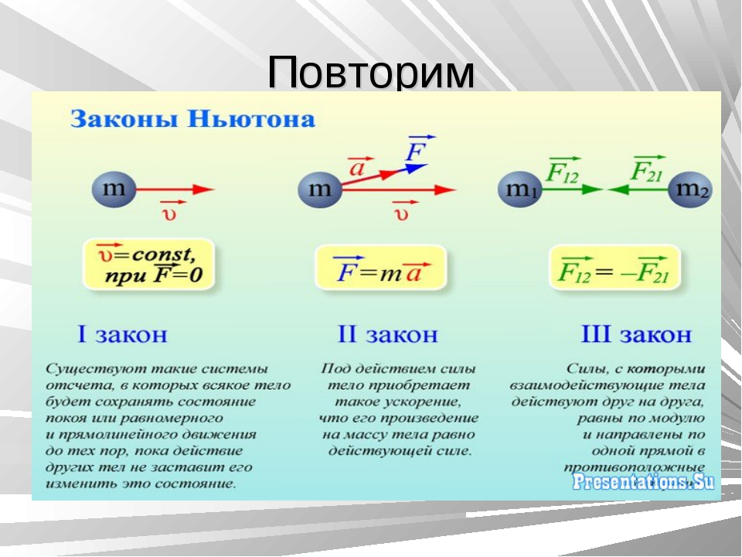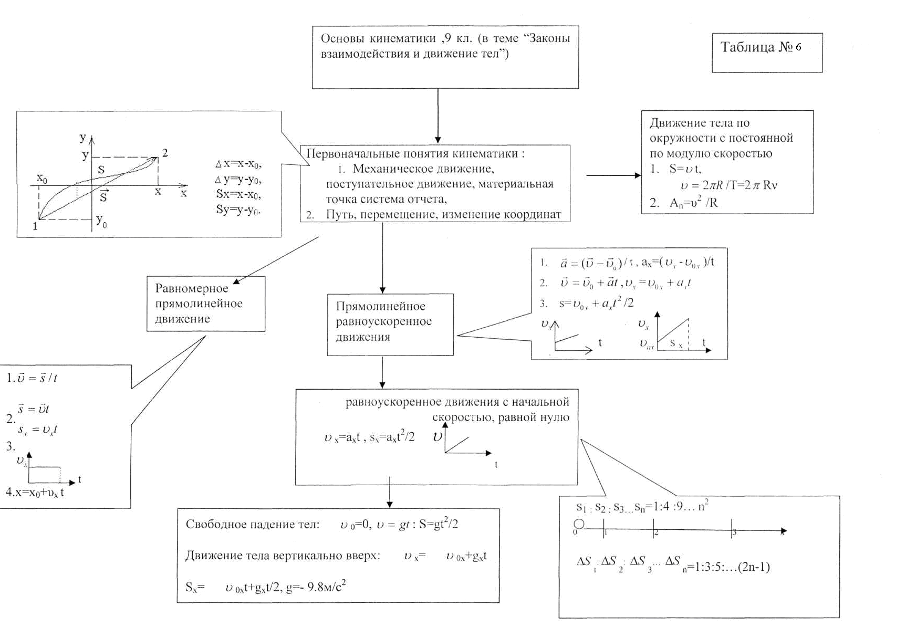
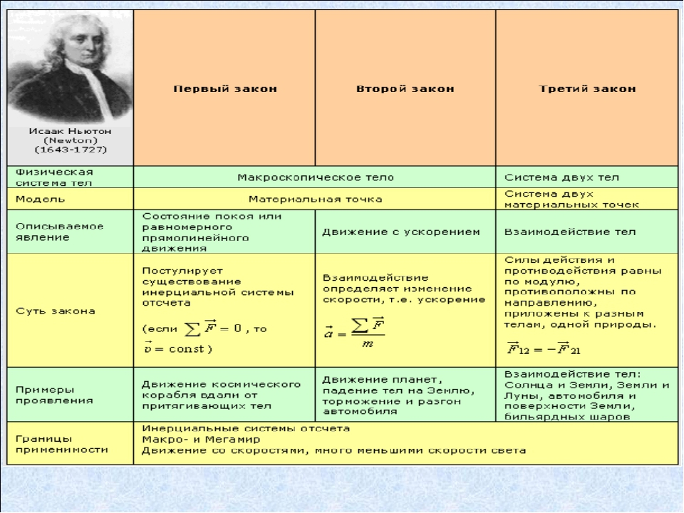

Д/з Повторить§1-20 .

